Скачали все промоутеры для Hs, Mm, Dm с сайта https://epd.expasy.org/epd/EPDnew_select.php.
Hs – 29 598
Mm – 25 111
Dm - 16 972

Провели подсчет, сколько промоутеров содержит TATA-бокс стандартного вида (TATAWAAR). Оказалось:
Hs: # Total sequences: 29598
# Promoters without pattern: 29179
# Share without pattern: 0.9858436380836543
Если выгружать промоутеры с сайта с опцией “without TATA-box”, то получается 26 533. Несколько меньше, видимо, из-за того, что формат бокса задается в менее строгом виде.
Mm: # Total sequences: 25111
# Promoters without pattern: 24548
# Share without pattern: 0.9775795468121541
Dm: # Total sequences: 16972
# Promoters without pattern: 15811
# Share without pattern: 0.9315932123497526

В файле HK_genes\\Current_HK_genes.txt список генов, которые считаем генами домашнего хозяйства, полученный при помощи нейросетей.
Отфильтровали промоутеры. Брали только те, названия которых начинаются с названия одного из генов домашнего хозяйства. Осталось:
Hs – 164
Mm – 108
Dm – 37

Провели подсчет, сколько промоутеров содержит TATA-бокс стандартного вида (TATAWAAR). Оказалось:
Hs # Total sequences: 164
# Promoters without pattern: 154
# Share without pattern: 0.9390243902439024
Mm # Total sequences: 108
# Promoters without pattern: 95
# Share without pattern: 0.8796296296296297
Dm # Total sequences: 37
# Promoters without pattern: 36
# Share without pattern: 0.972972972972973
Видим, что после отбора промоутеров по этому списку генов домашнего хозяйства доля промоутеров со стандартным ТАТА-боксом многократно возросла. Исключение – дрозофила, но по ней выборка слишком мала. Такой результат говорит нам о том, что скорее всего, наш список генов домашнего хозяйства неверен, поскольку мы ожидаем совершенно обратного результата.

Попробуем применить список генов домашнего хозяйства, взятый из статей:
https://pmc.ncbi.nlm.nih.gov/articles/PMC7778946/
https://journals.plos.org/plosone/article?id=10.1371/journal.pone.0123691
https://www.mdpi.com/1422-0067/23/18/10873

Взяли два списка, на который ссылаются статьи и нашли их пересечение. Отфильтровали промоутеры с EPD, используя это пересечение вместо списка сгенерированного нейросетью, и провели подсчет ТАТА-боксов. Получили:
Hs: # Total sequences: 2890
# Promoters without pattern: 2874
# Share without pattern: 0.9944636678200692
Mm: # Total sequences: 2156
# Promoters without pattern: 2137

# Share without pattern: 0.9911873840445269
Dm: # Total sequences: 250
# Promoters without pattern: 240
# Share without pattern: 0.96

Видим, что количество стандартных ТАТА-боксов сократилось во много раз. Это результат, который мы ожидали получить, ограничивая выборку генами домашнего хозяйства. Значит, скорее всего, эти списки генов домашнего хозяйства верны. Построим все графики для промоутеров, полученных в соответствии с этими списками

Вычислили вероятность нахождения нуклеотидов на позиции (Hs, Mm, Dm):

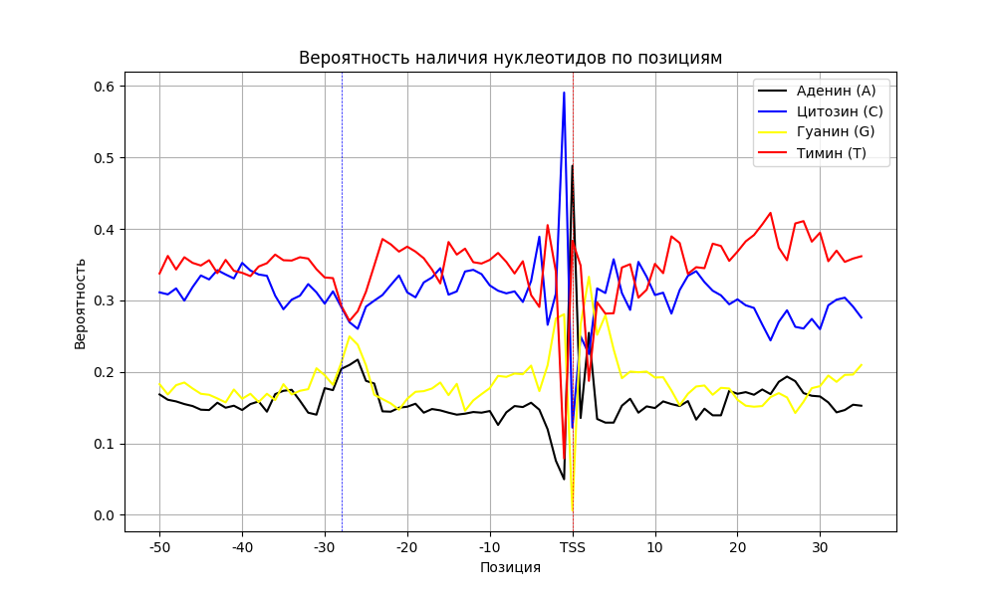
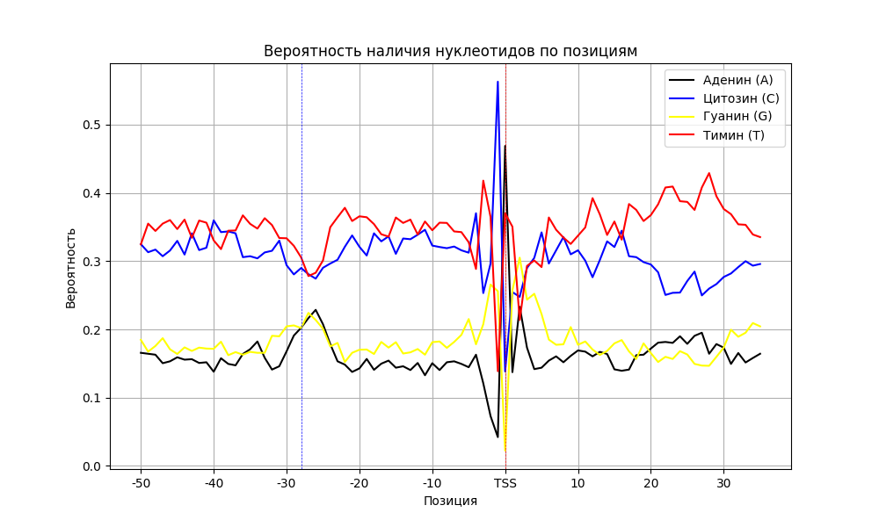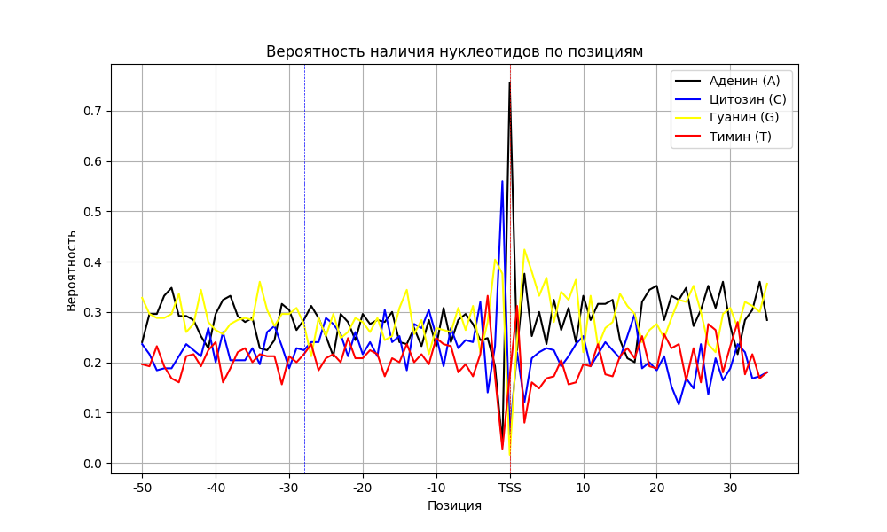

Графики ультразвукового и нуклеазного расщепления:

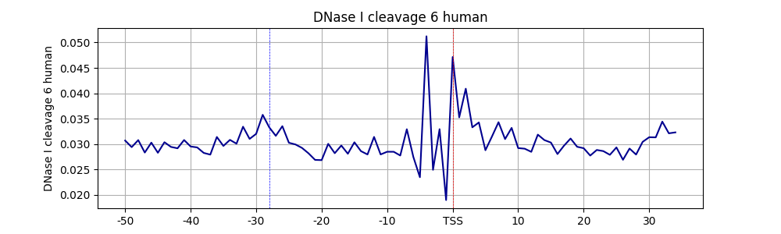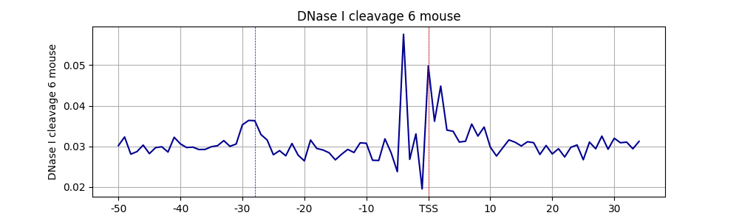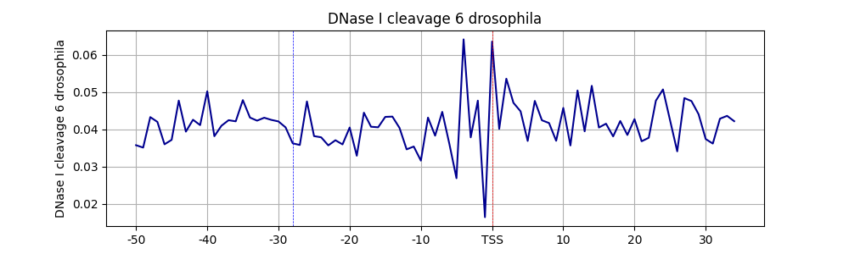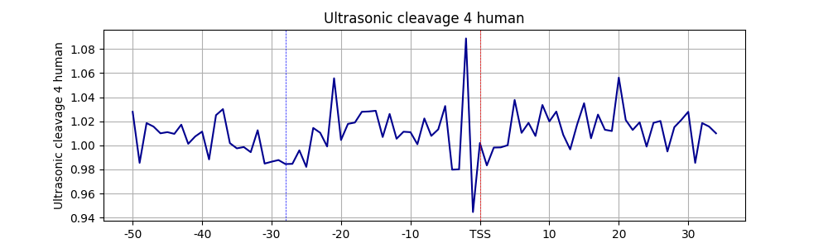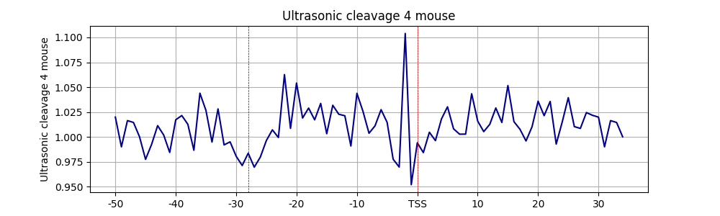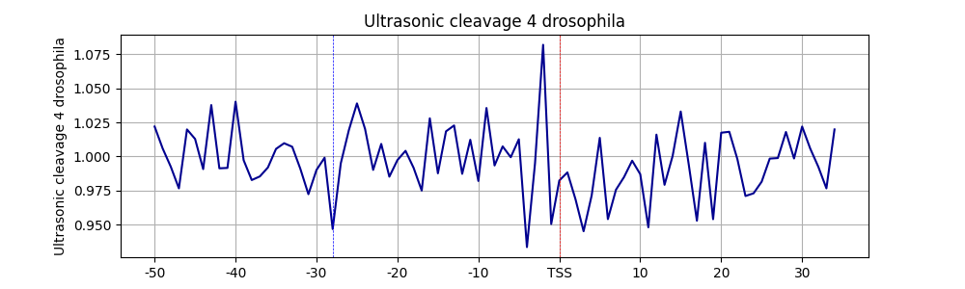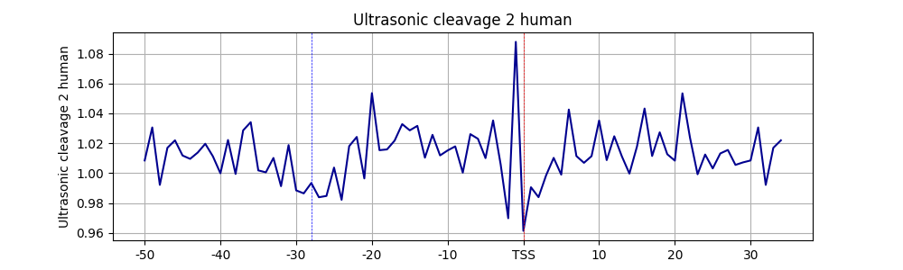
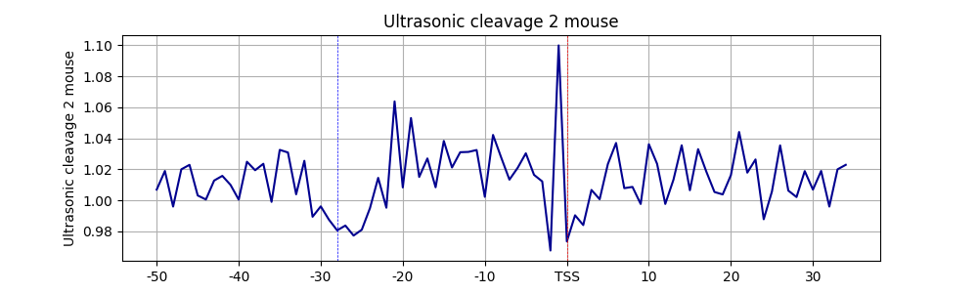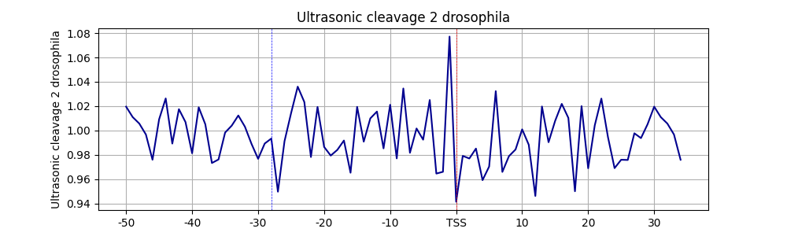

Вычислили графики физических характеристик:
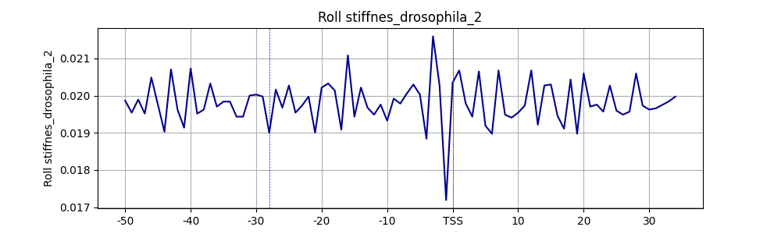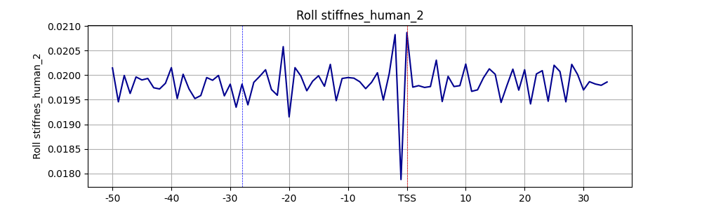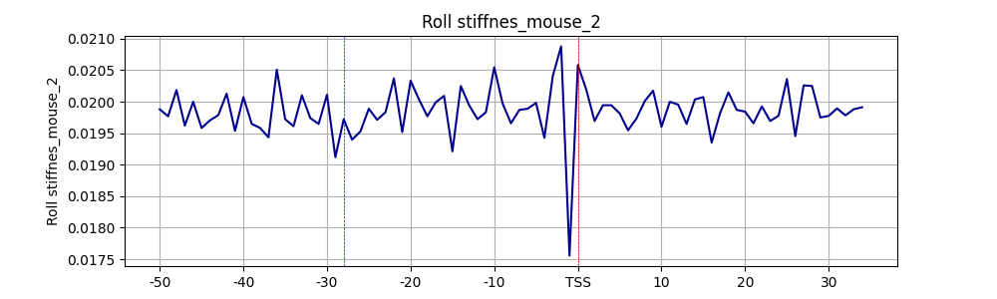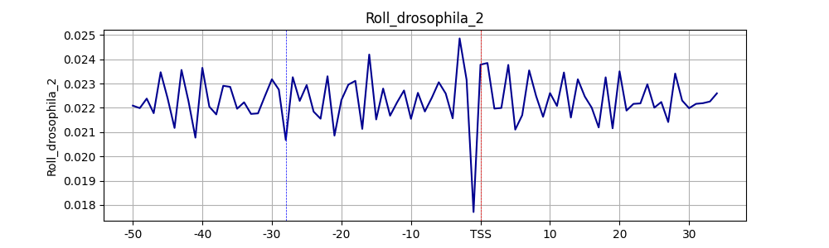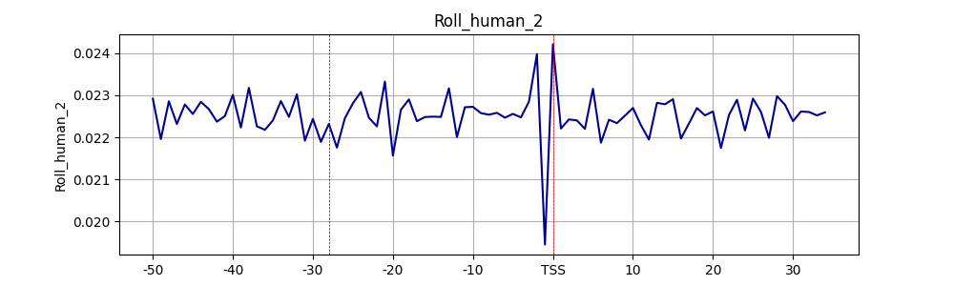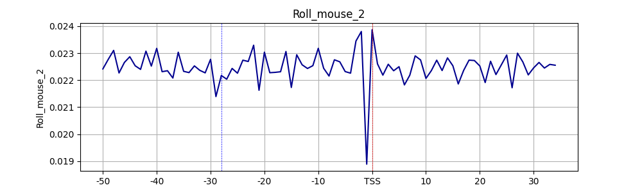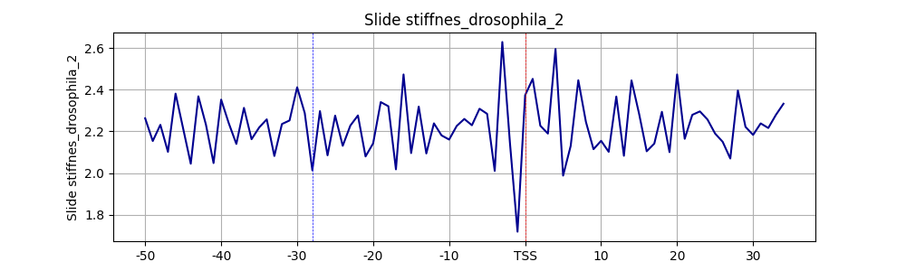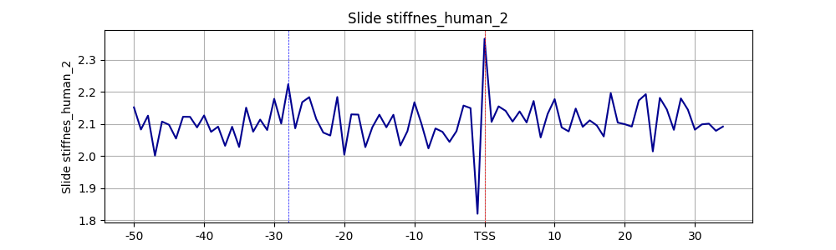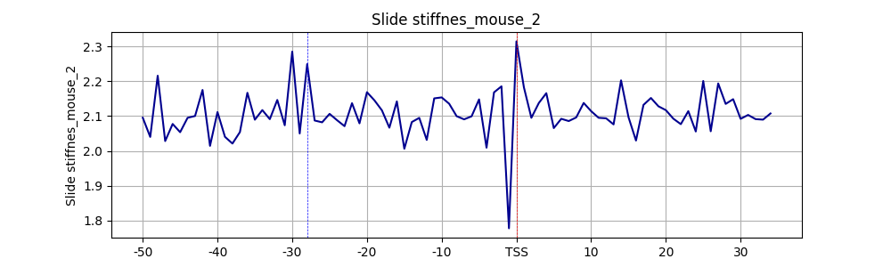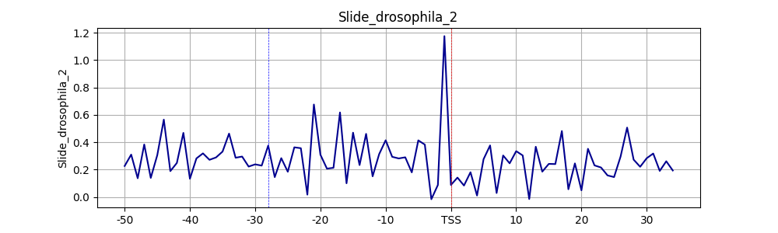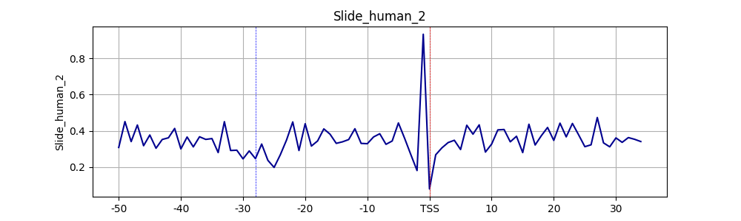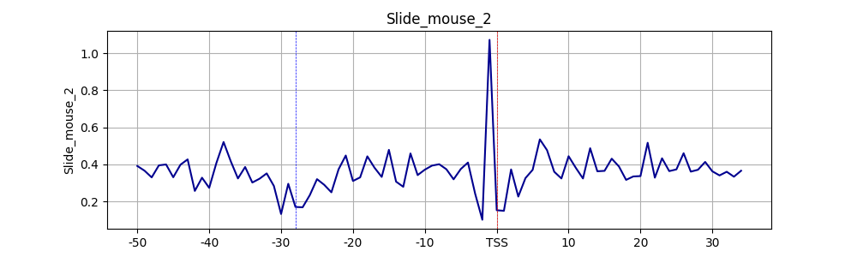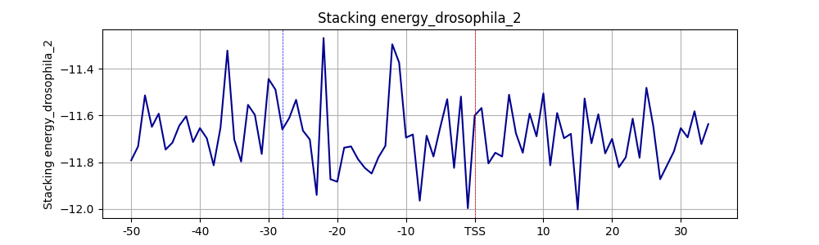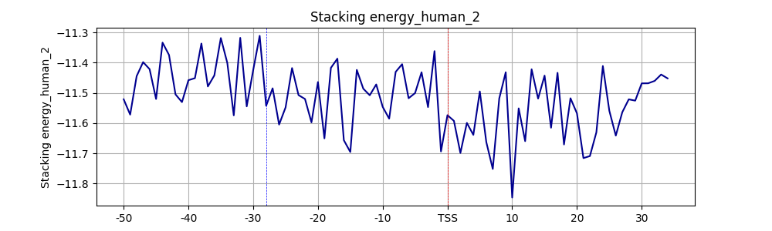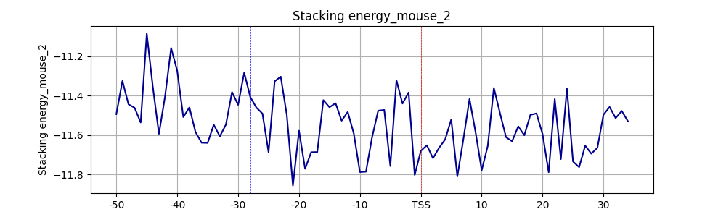

До этого мы брали НК гены, определенные для человека и мыши, которые были описаны в 2-х статьях. Для человека и мыши получились хорошие графики, а для Dm - не очень. Мне хотелось попробовать гены, которые были определены именно для Dm. Для этого я взяла предложенную статью (Developmental and Housekeeping Genes: Two Types of Genetic Organization in the Drosophila Genome, https://www.mdpi.com/1422-0067/25/7/4068) и использовала оттуда список НК генов для Dm. Проведя фильтрацию по этому списку ~16000 промотеров Dm из EPD, я получила всего 14 генов.
Вот графики для них:
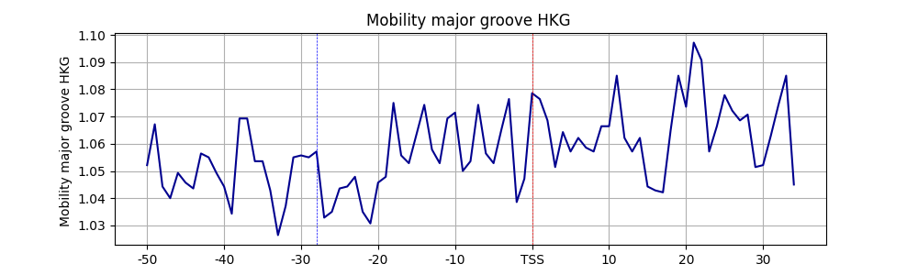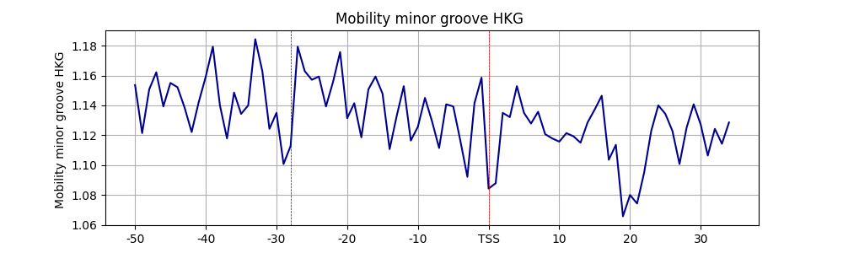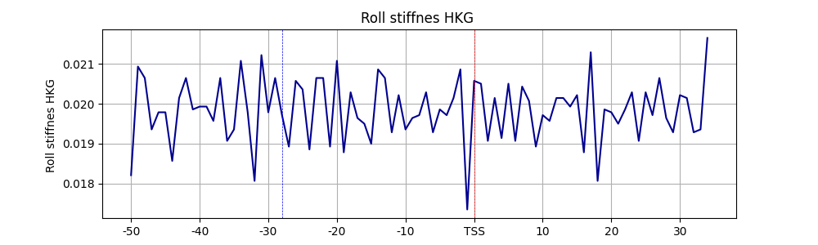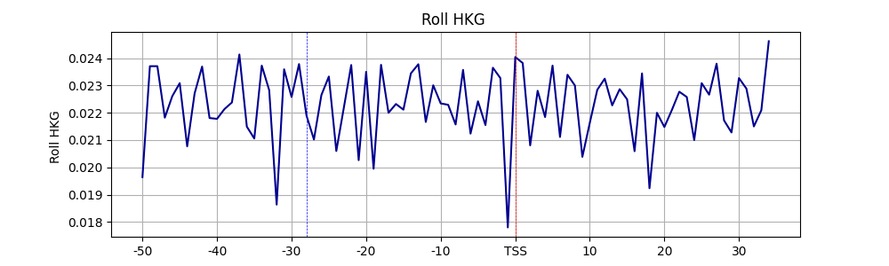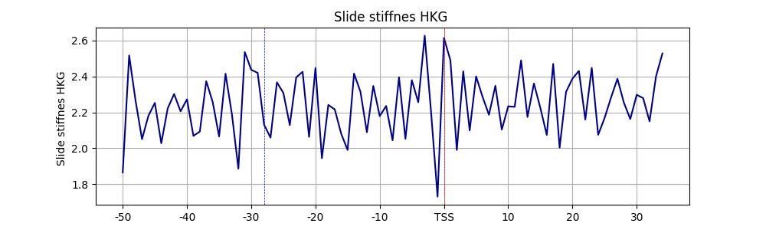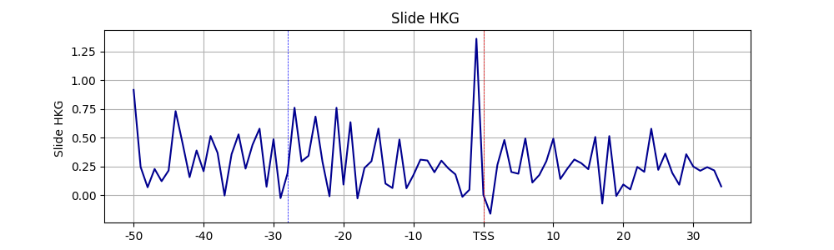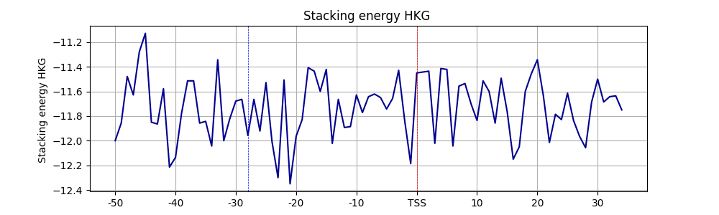
Выборка в 14 генов очень маленькая, поэтому получаются такие выбросы.
Дальше решила посмотреть все организмы без фильтрации (по всем существующим промотерам в базе для Dm). Сначала сделала для Dm. Увидела, что график для Mobility по всем промотерам имеет ту самую характерную форму, которую мы хотели получить.
Вот они:
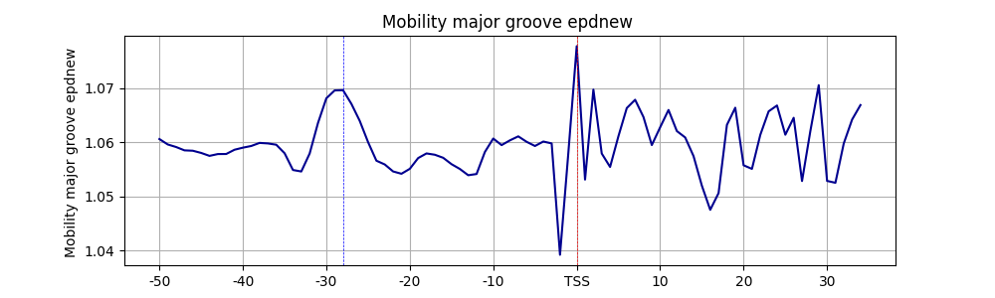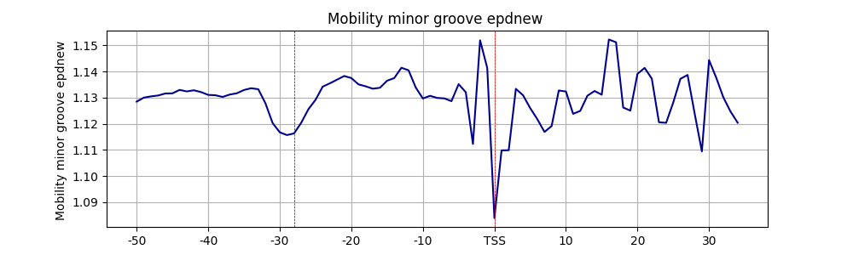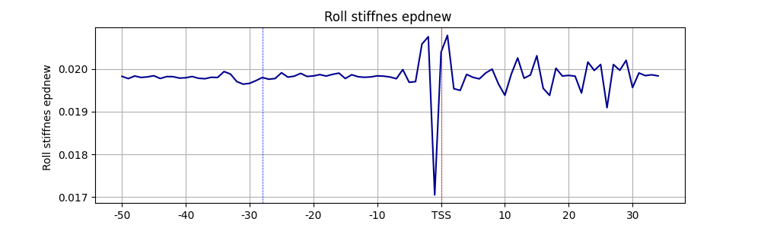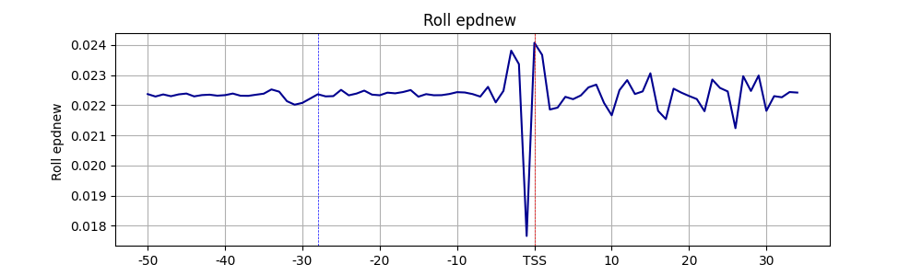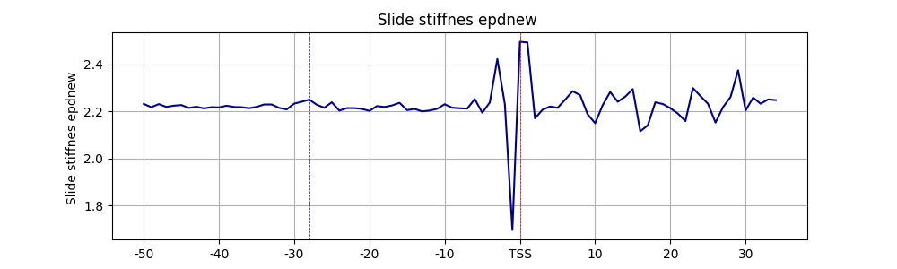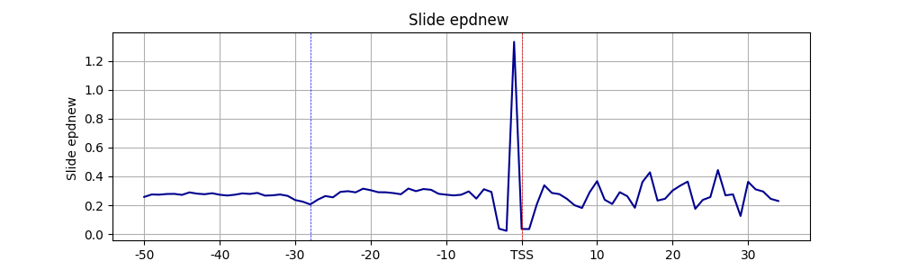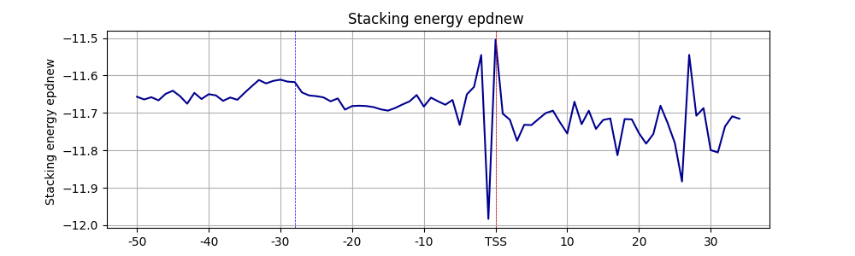

Тогда я сделала графики по всем промотерам Mm, получила ту же самую картину для Mobility:
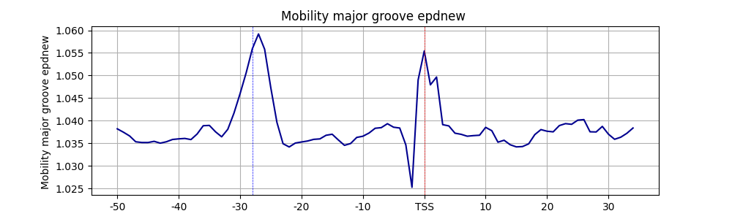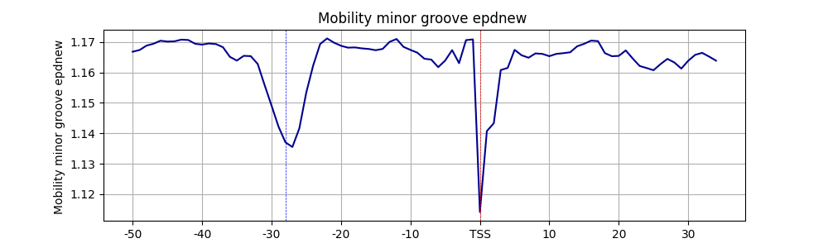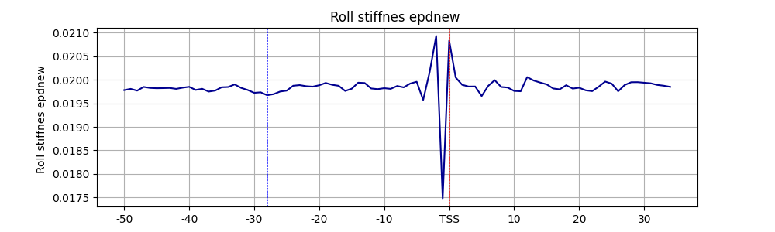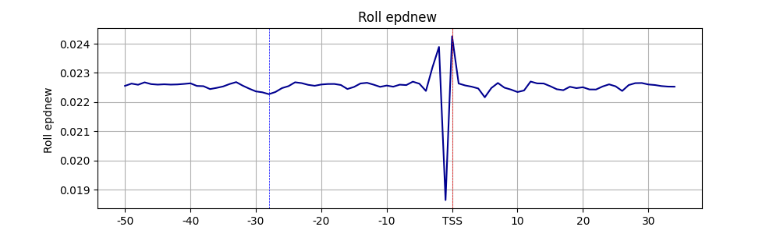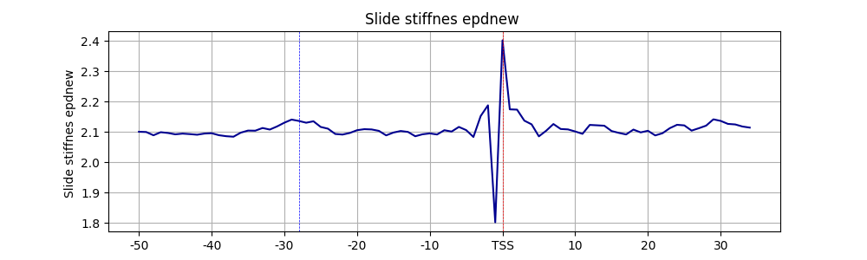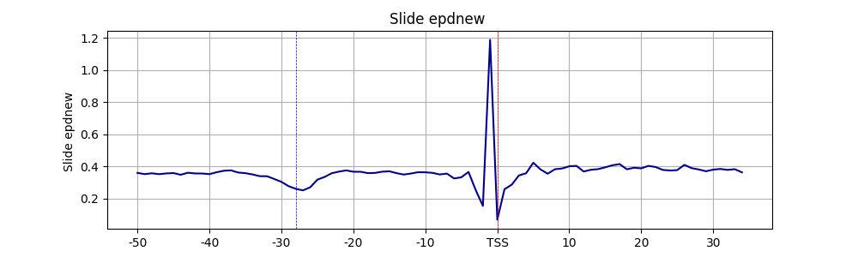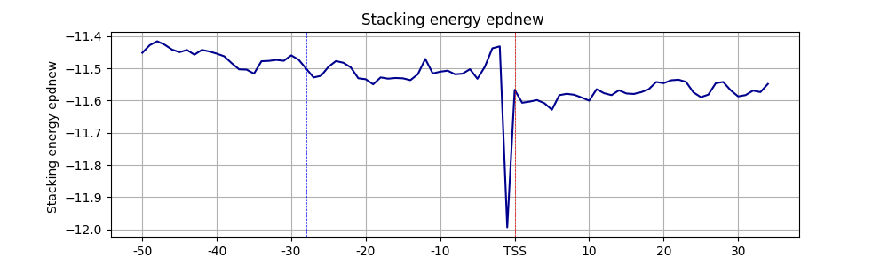
А также для расщепления ДНКазой 1 и ультразвуком:
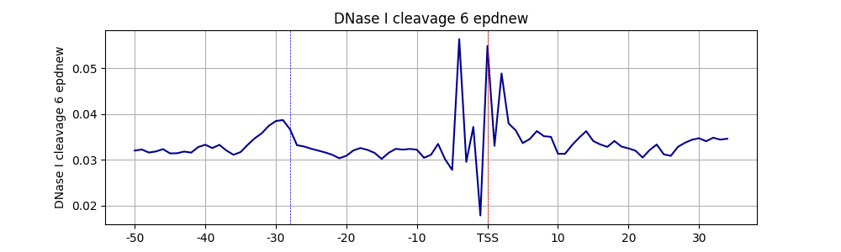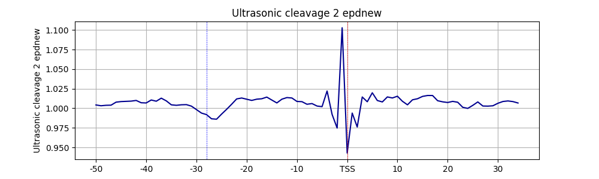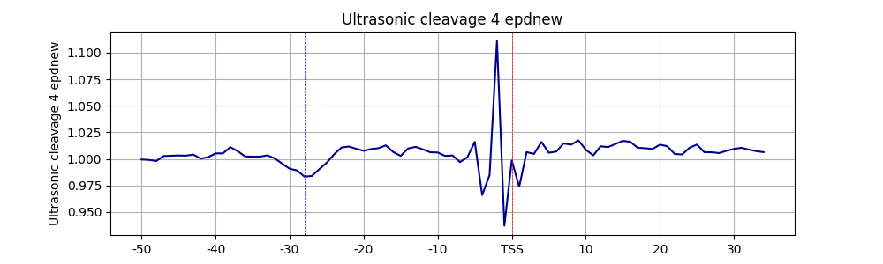
Отсюда я сделала предположение, что график Mobility не зависит от того, берем ли мы НК гены или вообще их не фильтруем. Видимо, такой вид Mobility будет характерен для всех промотеров в целом. Следовательно, Mobility как характеристику НК генов рассматривать проблематично, наверное.
Получилось так, что графики по Mobility для НК генов и просто для всех различаются слабо, тогда как для некоторых других физических параметров различия значительны.
У графиков расщепления выбросы сгладились, из чего можно сделать предположение, что выбросы характерны для НК генов.

Последовательности ТАТА-боксов у 14-ти НК генов в текстовом формате:
BEAF-32_1
ACGCCAATATCGCAATAAATA
HP1b_2
CTGACAGGGATGGTAGAAAGG
Iswi_1
GCACGCGCAGATTTCCCACCA
HP1c_1
GAAAAAAACCAAGCCGATTTT
MRG15_1
TGAAAATAAAATGGGAGAAGT
Pof_1
GAACAGACTTTTCCAGTTTCC
wds_1
TTTCACGTGTGGCACGCAAAC
RNaseX25_1
CGCAGTTATTATTATTATTAT
HP1b_1
ATAAGTTTTGGACGCCAAGAA
H15_1
GTGAAGCAGCGACGGCGCTCC
BEAF-32_3
TGGGTTTGTTTTCTTCTTGGC
H2AV_1
ACAACTCGCACGCTCCGGTTT
BEAF-32_2
ATCCACGGGTCATCGGTACAG
ash1_1
TATGTTCGTAAATTTTTGGTT

Октануклеотиды с позиции -30 по -23, гены отфильтрованы по наборам из первых двух статей для Hs и Mm:
Hs:

CGGAAGCG 6
GGCCCCGC 5
GCCCCGCC 5
TCCTCCTC 4
GGGGAGGG 4
AGGCCCCG 4
GGGCGGGG 4
CGCCCCCG 4
TATAAAAG 4
GCGCAGCG 3
TTCCGGTT 3
TGGAGGCG 3
GGGAGGGG 3
GGGAGGGA 3
TATATAAG 3
TAGAAAAG 3
GGGCCGGG 3
CTTCCCAG 3
GGAAGTGA 3
CAGCTCTC 3
CAGAGGGA 3
GAGGAGGC 3
GTAGTGAG 3
CGCCTGCG 3
GCCTCCCA 3
CACTTCCG 3
GGGGCGGG 3
CTGGGCTG 3
CCGGAAGT 3
CCTCCTCC 3

Mm:

TTTTTTTT 7
GGGGAGGG 5
TATATAAG 4
CCGGAAGT 4
GCGGCGGC 4
GCGCCTGC 4
GGCGGCCC 3
TATAAAAG 3
CCTCCTCC 3
GCCGCCGC 3
CCCGCCCC 3
GGAGGAGG 3
CCGCCCCG 3
GCCCCGCC 3
GGGCGTGG 3
CGCTCCCG 3
GCGCACGC 3
GGCGGGCC 3
CGGGGCGG 3
GCGCTCTG 3
ACTTCCGG 3
CGGAAGCG 3
CAGGTCGC 2
ACGCGTCG 2
GGGAAGTG 2
ATAAATAG 2
CTTAGCAG 2
GCGCGTGC 2
ACGAGAAG 2
CGGCGGCA 2
CGGTCAGG 2

Dm:

TGTTCGAC 2
TTTCGATA 2
ACTACCCA 1
ATATCGGC 1
GGCAAAAA 1
CATTTCAA 1
GCAAAGAG 1
AAACCCTT 1
ACAATCCA 1
TTCGTTAG 1
TGAGCGCA 1
TTACGGTT 1
AACGAACA 1
GATAAGCC 1
ATACGTAA 1
TATACTTT 1
GCACACAG 1
GTGAATGG 1
GAGATATC 1
ACTTTTCA 1
GATCGATA 1
CACTACGC 1
TATGTACG 1
TAACATGC 1
ACAGCTGA 1
TGCCTCCC 1
CTTTCACC 1
GTCACACT 1
ATAGTTCC 1
AGGGCCTT 1

